MATHPLAN

Rechnen mit und ohne Klammern
Lernziele
Ich kann die Bedeutung von Klammern und die Auswirkungen beim Setzen von Klammern erkennen.
Ich kann die Begriffe Strich- und Punktoperationen anhand von Beispielen erklären.
Ich kann Rechenregeln anwenden.
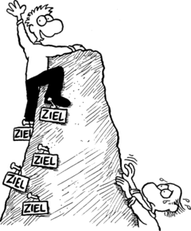

Aufgaben:

Basisaufgaben |  | Anforderung
Zahlenbuch (ZB)
ZB S. 88 | Nr. 1 A – D
ZB S. 88 | Nr. 2
ZB S. 88 | Nr. 4 A – D
ZB S. 89 | Nr. 5 A
ZB S. 89 | Nr. 7 A – F
ZB S. 89 | Nr. 8 A - D
ZB S. 89 | Nr. 9 A – D
Arbeitsheft (AH)
AH S. 78 | Nr. 1 A - F
AH S. 78 | Nr. 3 A, B, C
Vertiefungsaufgaben
Zahlenbuch (ZB)
ZB S. 89 | Nr. 9 E – H
Arbeitsheft (AH)
AH S. 78 | Nr. 3 E
AH S. 78 | Nr. 4 A – H

Lernvideos

Thema „Punkt vor Strich“: https://www.youtube.com/watch?v=zEvWRs6BWos

Thema „Rechnen mit Klammern“: https://www.youtube.com/watch?v=99szI22KyYE

